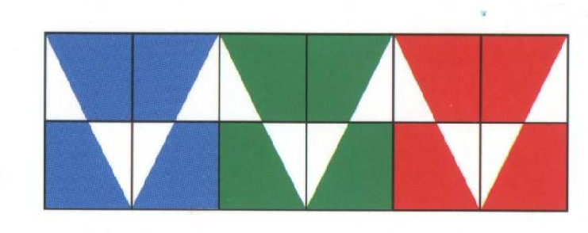
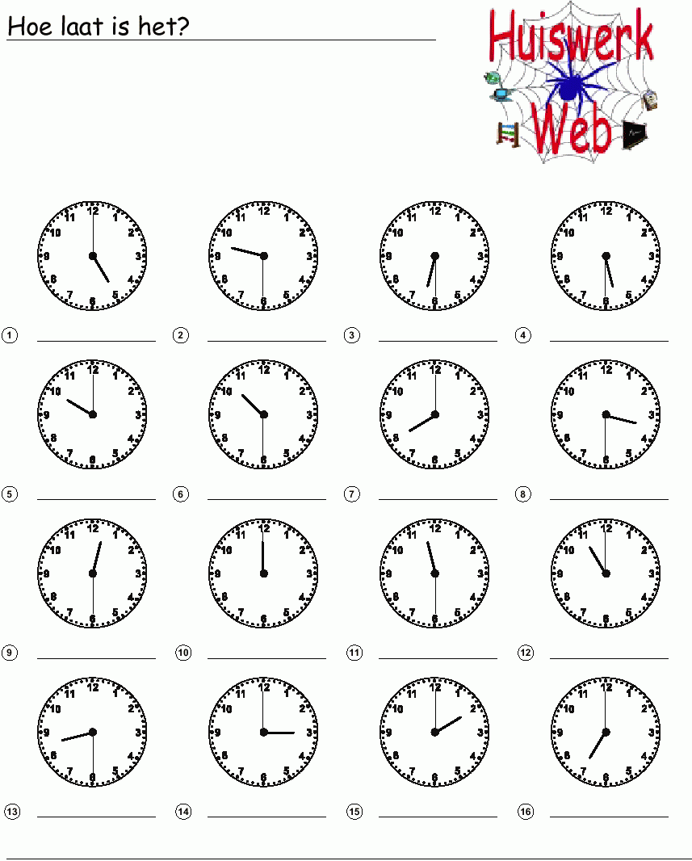  1 | 2 | 3 | 4 | 5 | 6
7 | 8 | 9 | 10 | 11 | 12

2 uur | half 1 | half 12 | half 6 | 10 uur | half 7
half 4 | 11 uur | 7 uur | half 11 | 12 uur | 8 uur
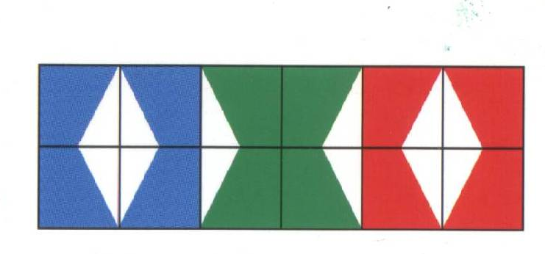

1 | 2 | 3 | 4 | 5 | 6
7 | 8 | 9 | 10 | 11 | 12

8 uur | half 1 | 12 uur | 11 uur | half 4 | 2 uur
half 6 | half 10 | 5 uur | half 9 | 3 uur | half 11

